|  |
| --- |
| Università degli Studi di Salerno  Corso di Ingegneria del Software |

Pane e Pomodoro

Object Design Document

Versione 1.0



Data: 10/01/2024

**Coordinatore del progetto**

**Partecipanti**

|  |  |
| --- | --- |
| Nome | Matricola |
|  |  |
| Eros Sessa | 0512115408 |
| Dmytro Kosovskyy | 05121 |

|  |  |
| --- | --- |
| **Scritto da:** | Eros Sessa, Dmytro Kosovskyy |

**Revision History**

|  |  |  |  |
| --- | --- | --- | --- |
| **Data** | **Versione** | **Descrizione** | **Autore** |
| 18/01/2024 | 1.0 | Prima stesura del documento | Eros Sessa |
|  |  |  |  |

**Indice**

1. Introduzione 4

*1.1 Object design trade-offs* 4

*1.2 Linee guida* 4

*1.3 Referenze* 4

2. Directory 4

*2.1* *src* 4

2.2 *db* 5

3. Pacchetti 5

*3.1 view* 5

3.1.1 view.site 5

3.1.2 view.acquisto 6

3.1.3 view.utente 6

3.1.4 view.menu 7

*3.2 acquistoManagement* 8

*3.3 utenteManagement* 9

*3.4 menuManagement* 10

4. Interfacce di classe 11

**1. Introduzione**

**1.1 Object design trade-offs**

### ***1.1.1. Semplicità dell'Interfaccia vs. Complessità Interna:***

*Decisione: Si è cercato di mantenere un'interfaccia esterna semplice e intuitiva per gli utenti, nascondendo la complessità interna dell'oggetto.*

*Trade-off: Aumento della complessità interna per gestire in modo trasparente le operazioni complesse. Si prevede che questa complessità non influenzi negativamente l'esperienza dell'utente finale.*

***1.1.2 Riutilizzo del Codice vs. Indipendenza:***

*Decisione: Alcune funzionalità sono state implementate in modo da facilitare il riutilizzo del codice in altre parti del sistema.*

*Trade-off: Potenziale aumento delle dipendenze tra moduli. Tuttavia, questo approccio è stato scelto per promuovere una maggiore coerenza e manutenibilità complessiva del codice.*

1.2 Linee guida

Qui di seguito sono riportate alcune linee guide per la stesura del codice:

* Gli oggetto DAO devono essere nominati nomeentitàIDS.
* Gli errori devono essere gestiti tramite delle eccezioni e non dei valori di ritorno.

1.3 Referenze

* **R.A.D.**
* **S.D.D.**

**2. Directory**

* 1. src
     1. java

Questa directory deve contenere i pacchetti Java che compongono i codice del sistema.

* + 1. webapp
       1. META-INF

Questa directory deve contenere le meta-informazioni.

* + - 1. Script

Questa directory contiene i file JavaScript

* + - 1. Icons

Questa directory deve contenere le immagini utilizzate per icone o sfondi.

* + - 1. Images

Questa directory deve contenere le immagini utilizzate per le anteprime dei prodotti.

* + - 1. Styles

Questa directory deve contenere i fogli di stile.

* 1. db

Questa directory deve contenere lo schema del database relazionale.

**3. Pacchetti**

In questa sezione analizzeremo la suddivisione in pacchetti di tutte le classi implementate, ecco una prima panoramica del sistema implementato:

## 

3.1 view

Questo pacchetto contiene tutti gli oggetti e le classi Java che compongono il layer di presentation del sistema.

3.1.1 view.site

Questo sottopacchetto contiene le classi Java adibite alla connessione al Database.

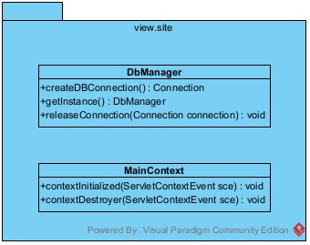

3.1.2 view.acquisto

Questo sottopacchetto contiene le Servlet adibite alle funzioni di acquisto del sito (e.g. carrello, pagamento etc.).

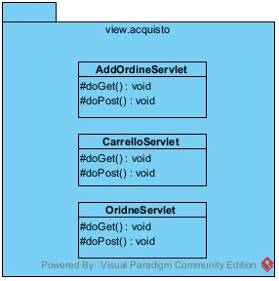

3.1.3 view.utente

Questo sottopacchetto contiene le Servlet adibite alle funzioni di gestione degli account nonché di autenticazione al sistema.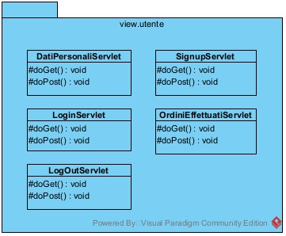

3.1.4 view.catalogo

Questo sottopacchetto contiene le Servlet e adibite alle funzioni di gestione del menu

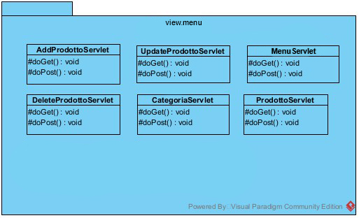

3.2 acquistoManagement

Questo pacchetto contiene le classi Java (Bean e DAO) adibite alle funzioni di acquisto (e.g. creazione di un nuovo ordine nel DB).

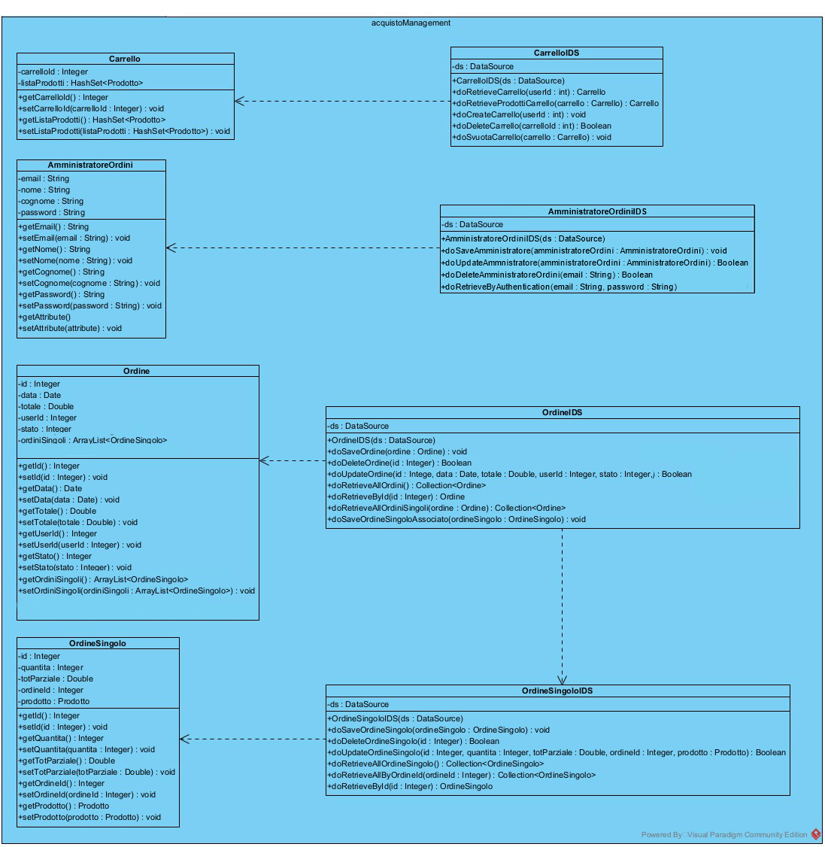

3.3 utenteManagement

Questo pacchetto contiene le classi Java (Bean e DAO) adibite alle funzioni di gestione degli account e delle loro informazioni.

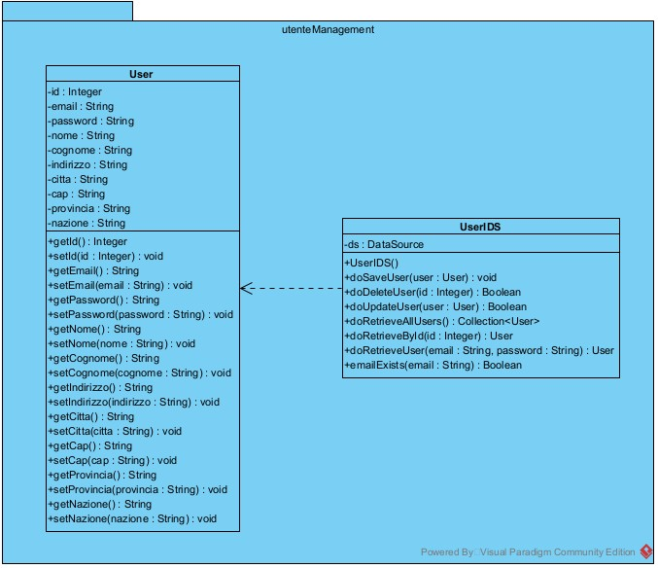

**3.4 menuManagement**

Questo pacchetto contiene le classi Java (Bean e DAO) adibite alle funzioni di gestione del catalogo (tutte le informazioni sui prodotti, su dove sono immagazzinati etc.).

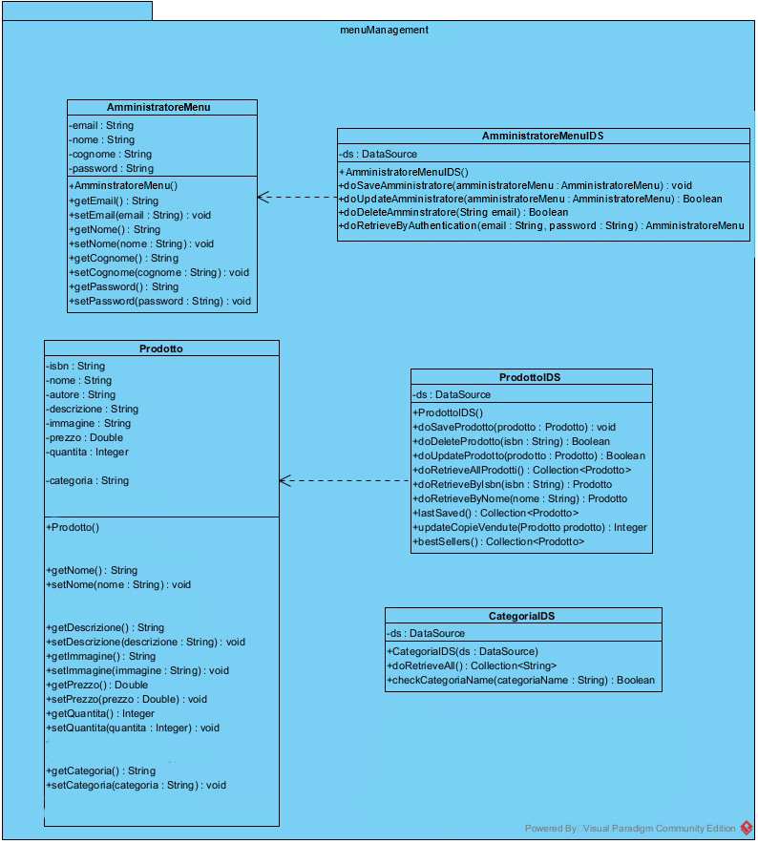

**4. Interfacce di classe**

* 1. **CarrelloIDS**

|  |  |
| --- | --- |
| **CarrelloIDS** | |
| **Descrizione** | Questa classe permette di interfacciarci al DBMS relazione e, in particolare, di accedere, modificare e interrogare l’entità Carrello. |
| **Pre-condizione** | **context** CarrelloIDS:: doCreateCarrello(int userId)  **pre**: userId != null AND userId > 0  **context** CarrelloIDS:: doDeleteCarrello(int carrelloId)  **pre**: carrelloId!= null AND carrelloId > 0  **context** CarrelloIDS::doRetrieveCarrello(int userId);  **pre**: userId != null AND userId > 0  **context** CarrelloIDS::doRetrieveProdottiCarrello(Carrello carrello);  **pre**: carrello != null  **context** CarrelloIDS::doSvuotaCarrello(Carrello carrello);  **pre**: carrello != null AND !carrello.listaProdotti.isEmpty() |
| **Post-condizione** | **context** CarrelloIDS:: doCreateCarrello(int userId)  **post**: viene inserita una tupla nella table Carrello contenente le informazioni sul carrello e una tupla nella table CarrelloProdotto per ogni prodotto presente nel carrello all’interno del carrello  **context** CarrelloIDS:: doDeleteCarrello(int carrelloId)  **post**: vengono eliminate dal Database: la tupla corrispondente al carrello dalla table *Carrello* e le tuple che hanno carrelloId come chiave esterna dalla table *CarrelloProdotto*. Restituisce true se l’operazione è andata a buon fine, altrimenti false  **context** CarrelloIDS::doRetrieveCarrello(int userId);  **post**: restituisce il carrello appartenente all’utente con il campo id pari a userId se presente, altrimenti ne restituisce uno vuoto  **context** CarrelloIDS::doRetrieveProdottiCarrello(Carrello carrello);  **post**: restituisce un carrello con tutti i prodotti al suo interno, altrimenti restituisce un carrello vuoto  **context** CarrelloIDS::doSvuotaCarrello(Carrello carrello);  **post**: inserisce nel Database il carrello e tutti i prodotti in esso contenuti |
| **Invariante** |  |

* 1. AmministratoreOrdiniIDS

|  |  |
| --- | --- |
| **AmministratoreOrdiniIDS** | |
| **Descrizione** | Questa classe permette di interfacciarci al DBMS relazione e, in particolare, di accedere, modificare e interrogare l’entità AmministratoreOrdini. |
| **Pre-condizione** | **context** AmministratoreOrdiniIDS::doSaveAmministratore(AmministratoreOrdini amministratoreOrdini)  **pre**: amministratoreOrdini != null AND  amministratoreOrdini.nome != null AND amministratoreOrdini.nome != “” AND  amministratoreOrdini.cognome != null AND amministratoreOrdini.cognome != “” AND  amministratoreOrdini.email != null AND amministratoreOrdini.email != “” AND  amministratoreOrdini.password != null amministratoreOrdini.password != “”  **context** AmministratoreOrdiniIDS::doUpdateAmministratore(AmministratoreOrdini amministratoreOrdini)  **pre**: amministratoreOrdini != null AND  amministratoreOrdini.nome != null AND amministratoreOrdini.cognome != null AND  amministratoreOrdini.email != null AND amministratoreOrdini.email != “” AND  amministratoreOrdini.password != null AND amministratoreOrdini.password != “”  **context**AmministratoreOrdiniIDS::doDeleteAmministratore(String email)  **pre**: email != null AND email != “”  **context** AmministratoreOrdiniIDS::doRetrieveByAuthentication(String email, String password)  **pre**: email != null AND email != “” AND password != null AND password != “” |
| **Post-condizione** | **context** AmministratoreOrdiniIDS::doSaveAmministratore(AmministratoreOrdini amministratoreOrdini)  **post**: salva nel Database una tupla contenente le informazioni relative a un AmministratoreOrdini  **context** AmministratoreOrdiniIDS::doUpdateAmministratore(AmministratoreOrdini amministratoreOrdini)  **post**: modifica le informazioni della tupla con email = amministratoreOrdini.email con le nuove informazioni contenute in amministratoreOrdini. Restituisce true se l’operazione è andata a buon fine, altrimenti false  **context** AmministratoreOrdiniIDS::doDeleteAmministratore(String email)  **post**: elimina la tupla contenente l’attributo email_address = email. Restituisce true se l’operazione è andata a buon fine, altrimenti false  **context** AmministratoreOrdiniIDS::doRetrieveByAuthentication(String email, String password)  **post**: restituisce, se presente, il AmministratoreOrdini avente email_address = email e password = password |
| **Invariante** |  |

* 1. OrdineIDS

|  |  |
| --- | --- |
| **OrdineIDS** | |
| **Descrizione** | Questa classe permette di interfacciarci al DBMS relazione e, in particolare, di accedere, modificare e interrogare l’entità Ordine. |
| **Pre-condizione** | **context** OrdineIDS::doSaveOrdine(Ordine ordine)  **pre**: ordine != null AND ordine.id > 0 AND ordine.data != null AND  ordine.totale > 0.0 AND ordine.userId > 0 AND ordine.stato >= 1 AND  ordine.stato <= 3 AND !ordine.ordiniSingoli.isEmpty()  **context** OrdineIDS::doDeleteOrdine(Integer id)  **pre**: id > 0  **context** OrdineIDS:: doUpdateOrdine(Integer id, Date data, Double totale, Integer userId, Integer stato)  **pre**: id > 0 AND data != null AND totale > 0.0 AND userId > 0 AND  stato >= 1 AND stato <= 3  **context** OrdineIDS::doRetrieveAllOrdini()  **pre**:  **context** OrdineIDS::doRetrieveById(Integer id)  **pre**: id > 0  **context** OrdineIDS:: doRetrieveAllOrdiniSingoli(Ordine ordine)  **pre**: ordine != null AND ordine.id > 0  **context** OrdineIDS::doSaveOrdineSingoloAssociato(OrdineSingolo ordineSingolo)  **pre**: ordineSingolo != null AND ordineSingolo.id > 0 |
| **Post-condizione** | **context** OrdineIDS::doSaveOrdine(Ordine ordine)  **post**: crea nel Database una tupla contenente le informazioni sull’ordine e su tutti gli OrdiniSingoli ad esso associati  **context** OrdineIDS::doDeleteOrdine(Integer id)  **post**: rimuove dal Database la tupla che presenta l’attributo *id* = id. Restituisce true se l’operazione è andata a buon fine, altrimenti false  **context** OrdineIDS::doUpdateOrdine(Integer id, Date data, Double totale, Integer userId, Integer stato)  **post**: aggiorna nel Database la tupla dell’ordine con attributo *id* = id inserendo le nuove informazioni. Restituisce true se l’operazione è andata a buon fine, altrimenti false  **context** OrdineIDS::doRetrieveAllOrdini()  **post**: restituisce la lista con tutti gli ordini presenti nel Database  **context** OrdineIDS::doRetrieveById(Integer id)  **post**: restituisce, se presente, l’ordine avente l’attributo *id* = id  **context** OrdineIDS:: doRetrieveAllOrdiniSingoli(Ordine ordine)  **post**: restituisce la lista degli OrdiniSingoli associata all’ordine specifico  **context context** OrdineIDS::doSaveOrdineSingoloAssociato(OrdineSingolo ordineSingolo)  **post**: salva nel Database un singolo OrdineSingolo associato all’ordine |
| **Invariante** |  |

* 1. **OrdineSingoloIDS**

|  |  |
| --- | --- |
| **OrdineSingoloIDS** | |
| **Descrizione** | Questa classe permette di interfacciarci al DBMS relazione e, in particolare, di accedere, modificare e interrogare l’entità OrdineSingolo. |
| **Pre-condizione** | **context** OrdineSingoloIDS::doSaveOrdineSingolo(OrdineSingolo ordineSingolo)  **pre**: ordineSingolo != null AND ordineSingolo.id > 0 AND  ordineSingolo.quantita > 0 AND ordineSingolo.totParziale > 0.0 AND ordineSingolo.ordineId > 0 AND ordineSingolo.prodotto != null  **context** OrdineSingoloIDS::doDeleteOrdineSingolo (Integer id)  **pre**: id > 0  **context** OrdineSingoloIDS::doUpdateOrdineSingolo (Integer id, Integer quantita, Double totParziale, Prodotto prodotto)  **pre**: id > 0 AND quantita > 0 AND totParziale > 0.0 AND ordineId > 0 AND  prodotto != null  **context** OrdineIDS::doRetrieveAllOrdineSingolo()  **pre**:  **context** OrdineIDS::doRetrieveAllByOrdineId(Integer ordineId)  **pre**: ordineId > 0  **context** OrdineIDS:: doRetrieveById (Integer id)  **pre**: id > 0 |
| **Post-condizione** | **context** OrdineSingoloIDS::doSaveOrdineSingolo(OrdineSingolo ordineSingolo)  **post**: crea nel Database una tupla con le informazioni dell’OrdineSingolo  **context** OrdineSingoloIDS::doDeleteOrdineSingolo (Integer id)  **post**: rimuove dal Database la tupla che presenta l’attributo *id* = id. Restituisce true se l’operazione è andata a buon fine, altrimenti false  **context** OrdineSingoloIDS::doUpdateOrdineSingolo (Integer id, Integer quantita, Double totParziale, Prodotto prodotto)  **post**: aggiorna nel Database la tupla dell’OrdineSingolo con attributo *id* = id, inserendo le nuove informazioni. Restituisce true se l’operazione è andata a buon fine, altrimenti false  **context** OrdineIDS::doRetrieveAllOrdineSingolo()  **post**: restituisce la lista completa delle entità OrdineSingolo del Database  **context** OrdineIDS::doRetrieveAllByOrdineId(Integer ordineId)  **post**: restituisce la lista completa delle entità OrdineSingolo del Database con attributo *ordineId* = ordineId  **context** OrdineIDS:: doRetrieveById (Integer id)  **post**: restituisce l’OrdineSingolo con attributo *id* = id dal Database (se presente) |
| **Invariante** |  |

* 1. CategoriaIDS

|  |  |
| --- | --- |
| **CategoriaIDS** | |
| **Descrizione** | Questa classe permette di interfacciarci al DBMS relazione e, in particolare, di accedere, modificare e interrogare l’entità Categoria. |
| **Pre-condizione** | **context** CategoriaIDS:: doRetrieveAll()  **pre**:  **context** CategoriaIDS:: checkCategoriaName(String categoriaName)  **pre**: categoriaName != null |
| **Post-condizione** | **context** CategoriaIDS:: doRetrieveAll()  **post**: restituisce la lista di tutte le categorie presenti nel Database  **context** CategoriaIDS:: checkCategoriaName(String categoriaName)  **post**: controlla che la stringa categoriaName corrisponda ad una delle categorie nel Database. Restituisce true se l’operazione è andata a buon fine, altrimenti false |
| **Invariante** |  |

* 1. **AmministratoreMenuIDS**

|  |  |
| --- | --- |
| **AmministratoreMenuIDS** | |
| **Descrizione** | Questa classe permette di interfacciarci al DBMS relazione e, in particolare, di accedere, modificare e interrogare l’entità AmministratoreMenu. |
| **Pre-condizione** | **context** AmministratoreMenuIDS::doSaveAmministratore(AmministratoreMenu amministratoreMenu)  **pre**: amministratoreMenu!= null AND  amministratoreMenu.nome != null AND amministratoreMenu.nome != “” AND  amministratoreMenu.cognome != null AND amministratoreMenu.cognome != “” AND  amministratoreMenu.email != null AND amministratoreMenu.email != “” AND  amministratoreMenu.password != null amministratoreMenu.password != “”  **context** AmministratoreMenuIDS::doUpdateAmministratore(AmministratoreMenu amministratoreMenu)  **pre**: amministratoreMenu!= null AND  amministratoreMenu.nome != null AND amministratoreMenu.cognome != null AND  amministratoreMenu.email != null AND amministratoreMenu.email != “” AND  amministratoreMenu.password != null AND amministratoreMenu.password != “”  **context** AmministratoreMenuIDS::doDeleteAmministratore(String email)  **pre**: email != null AND email != “”  **context** AmministratoreMenuIDS::doRetrieveByAuthentication(String email, String password)  **pre**: email != null AND email != “” AND password != null AND password != “” |
| **Post-condizione** | **context** AmministratoreMenuIDS::doSaveAmministratore(AmministratoreMenu amministratoreMenu)  **post**: salva nel Database una tupla contenente le informazioni relative a un AmministratoreMenu  **context** AmministratoreMenuIDS::doUpdateGestore(AmministratoreMenu amministratoreMenu)  **post**: modifica le informazioni della tupla con email = amministratoreMenu.email con le nuove informazioni contenute in amministratoreMenu. Restituisce true se l’operazione è andata a buon fine, altrimenti false  **context** AmministratoreMenuIDS::doDeleteGestore(String email)  **post**: elimina la tupla contenente l’attributo email_address = email. Restituisce true se l’operazione è andata a buon fine, altrimenti false  **context** AmministratoreMenuIDS::doRetrieveByAuthentication(String email, String password)  **post**: restituisce, se presente, il AmministratoreMenu avente email_address = email e passsword = password |
| **Invariante** |  |

* 1. ProdottoIDS

|  |  |
| --- | --- |
| **ProdottoIDS** | |
| **Descrizione** | Questa classe permette di interfacciarci al DBMS relazione e, in particolare, di accedere, modificare e interrogare l’entità Prodotto. |
| **Pre-condizione** | **context** ProdottoIDS:: doSaveProdotto(Prodotto prodotto)  **pre**: prodotto != null AND  prodotto.id != null AND prodotto.id != “” AND  prodotto.nome != null AND prodotto.nome != “” AND  prodotto.descrizione != null AND prodotto.descrizione != “” AND  prodotto.immagine != null AND prodotto.immagine !=”” AND  prodotto.prezzo > 0 AND prodotto.quantita > 0 AND  prodotto.categoria != null AND prodotto.categoria != “”  **context** ProdottoIDS:: doDeleteProdotto(String isbn)  **pre**: isbn != null AND isbn.size() = 13  **context** ProdottoIDS:: doUpdateProdotto(Prodotto prodotto)  **pre**: prodotto != null AND prodotto.id != null AND prodotto.id != “” AND  prodotto.nome != null AND  prodotto.descrizione != null AND  prodotto.immagine != null AND prodotto.prezzo != null  AND prodotto.quantita != null AND  prodotto.categoria != null  **context** ProdottoIDS::doRetrieveAllProdotti()  **context** ProdottoIDS::doRetrieveAllProdotti()  **pre**:  **context** ProdottoIDS::doRetrieveById(int id)  **pre**: id != null AND id = 13  **context** ProdottoIDS:: doRetrieveByNome(String nome)  **pre**: nome != null |
| **Post-condizione** | **context** ProdottoIDS:: doSaveProdotto(Prodotto prodotto)  **post**: salva nel Database una tupla contenente le informazioni relative a un Prodotto  **context** ProdottoIDS:: doDeleteProdotto(int id)  **post**: elimina la tupla contenente l’attributo id= id. Restituisce true se l’operazione è andata a buon fine, altrimenti false  **context** ProdottoIDS:: doUpdateProdotto(Prodotto prodotto)  **post**: aggiorna nel Database la tupla del Prodotto con attributo *id* = prodotto.id, inserendo le nuove informazioni. Restituisce true se l’operazione è andata a buon fine, altrimenti false  **context** ProdottoIDS::doRetrieveAllProdotti()  **post**: restituisce la lista complete delle entità Prodotto dal Database  **context** ProdottoIDS::doRetrieveById(int id)  **post**: restituisce l’entità Prodotto con attributo *id* = id (se presente)  **context** ProdottoIDS:: doRetrieveByNome(String nome)  **post**: restituisce l’entità Prodotto con attributo *nome* = nome (se presente) |
| **Invariante** |  |

* 1. *UserIDS*

|  |  |
| --- | --- |
| **UserIDS** | |
| **Descrizione** | Questa classe permette di interfacciarci al DBMS relazione e, in particolare, di accedere, modificare e interrogare l’entità *site_user*. |
| **Pre-condizione** | **context** UserIDS:: doSaveUser(User user)  **pre**: user != null AND user.id > 0 AND  user.email != null AND user.email != “” AND  user.password != null AND user.password != “” AND  user.nome != null AND user.nome != “” AND  user.cognome != null AND user.cognome != “” AND  user.indirizzo != null AND user.indirizzo != “” AND  user.citta != null AND user.citta != “” AND  user.cap !=null AND user.cap.size() = 5 AND  user.provincia != null AND user.provincia.size() = 2 AND  user.nazione != null AND user.nazione != “”  **context** UserIDS:: doDeleteUser(String id)  **pre**: id > 0  **context** UserIDS:: doUpdateUser(User user)  **pre**: user != null AND user.id > 0 AND  user.email != null AND user.password != null AND  user.nome != null AND user.cognome != null AND  user.indirizzo != null AND user.citta != null AND  user.cap !=null AND user.cap.size() = 5 AND  user.provincia != null AND user.provincia.size() = 2 AND  user.nazione != null  **context** UserIDS:: doRetrieveAllUsers()  **pre**:  **context** UserIDS::doRetrieveById(Integer id)  **pre**: id > 0  **context** UserIDS:: doRetrieveUser(String email, String password)  **pre**: email != null AND password != null  **context** UserIDS:: emailExists(String email)  **pre**: email != null |
| **Post-condizione** | **context** UserIDS:: doSaveUser(User user)  **post**: salva nel Database una tupla contenente le informazioni relative a uno User  **context** UserIDS:: doDeleteUser(String id)  **post**: elimina la tupla contenente l’attributo *id* = id. Restituisce true se l’operazione è andata a buon fine, altrimenti false  **context** UserIDS:: doUpdateUser(User user)  **post**: aggiorna nel Database la tupla dello User con attributo *id* = user.id, inserendo le nuove informazioni. Restituisce true se l’operazione è andata a buon fine, altrimenti false  **context** UserIDS:: doRetrieveAllUsers()  **post**: restituisce la lista complete delle entità User dal Database  **context** UserIDS::doRetrieveById(Integer id)  **post**: restituisce l’entità User con attributo *id* = id (se presente)  **context** UserIDS:: doRetrieveUser(String email, String password)  **post**: restituisce l’entità User con attributo *email* = email e *password* = password (se presente)  **context** UserIDS:: emailExists(String email)  **pre**: controlla se nel Database esista uno User con l’attributo *email* = email. Restituisce true in caso di riscontro positivo, altrimenti false |
| **Invariante** |  |